Бөгетсай мектеп-гимназиясы бойынша жалпы республикалық «Адалдық сағаты» туралы ақпарат
7.11.2019 жыл
№ | Мектеп атауы | Қатысушылар саны | Фото | Әлеуметтік желі сілтемелері | Ескерту
1 | Бөгетсай мектеп-гимназиясы | 82 | 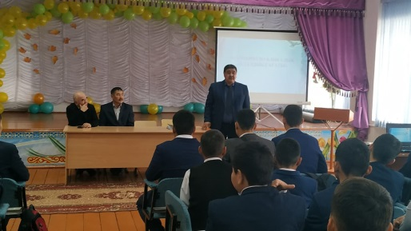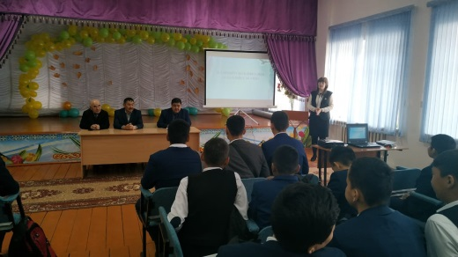  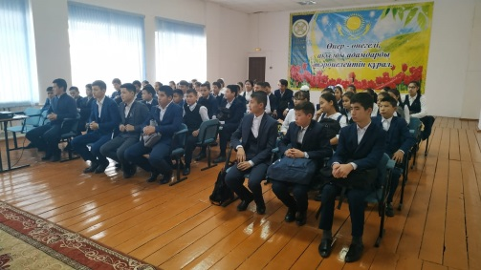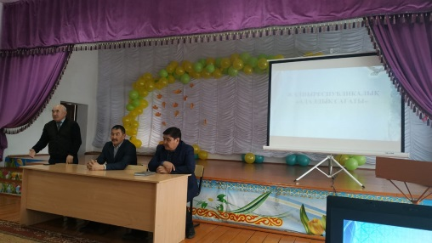  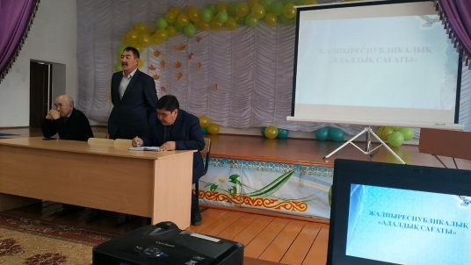 | https://www.instagram.com/p/B4mDJdPlv7d/?igshid=1a0iechib5dr2
Бөгетсай мектеп-гимназиясында өскелең жас ұрпақтың бойында адалдық, парасаттылық, әділдік, сенім құндылықтарын сіңіруге және жас буынның рухани болмысын бекітіп, сыбайлас жемқорлыққа қарсы мәдениет қалыптастыру мақсатында «Адалдық сағаты» акциясы болып өтті. Акцияға мектеп-гимназия директоры Жаназаров Сердалы Зәкірұлы, Қамқоршылық кеңес төрағасы Токин Жаңаберген Мырзахметұлы, кеңес мүшесі Түйтенов Ғалымжан Өмірзақұлы қатысып, оқушыларға адалдық, парасаттылық қасиеттерінің жастар үшін маңыздылығын жеткізді. «Адалдық сағаты» ашық сұхбат құру форматында ұйымдастырылды. Шара барысында оқушылар өздерінің ой-пікірлерін айтып отырды.
Орындаған: Ергазина А.С.

